Nguyễn Phúc An - 0208867 - 67CS
Làm quen với Linux - môi trường GUI (giao diện đồ họa)

I . Thao tác với tài khoản sudoer: an
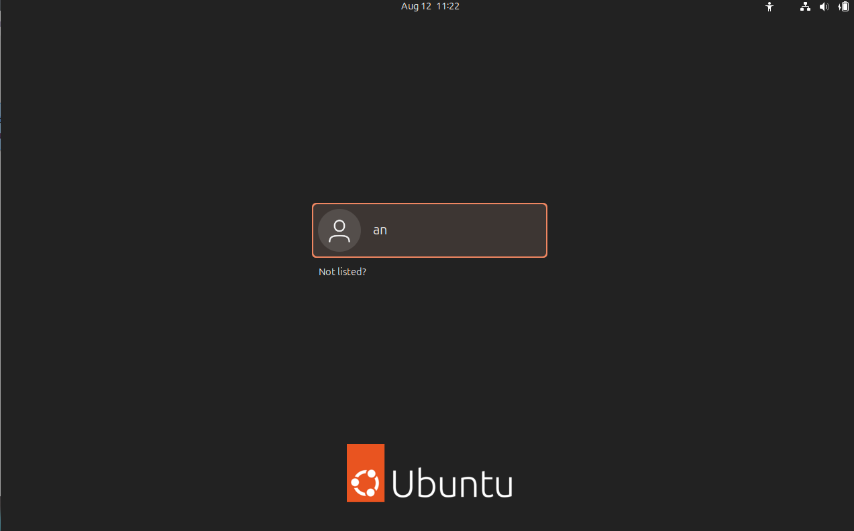

1.Thanh Launcher góc trái màn hình gồm:
+Firefox: là trình duyệt web dùng mã nguổn mở được tích hợp trên ubuntu

+File: là thư mục quản lý file của ubuntu

+App center: cửa hàng ứng dụng chính thức của Ubuntu ,bạn có thể tìm, tải, và cài đặt phần mềm từ đây.

+Help: app hỗ trợ của ubuntu

+Trash: thùng giác của ubuntu chứa các file tạm thời , có thể khôi phục hoặc xóa vĩnh viễn .

+Show Application : nút dash của phiên bản cũ đã dc gộp vào đây , khi ấn vào sẽ hiển thị danh sách ứng dụng đã cài

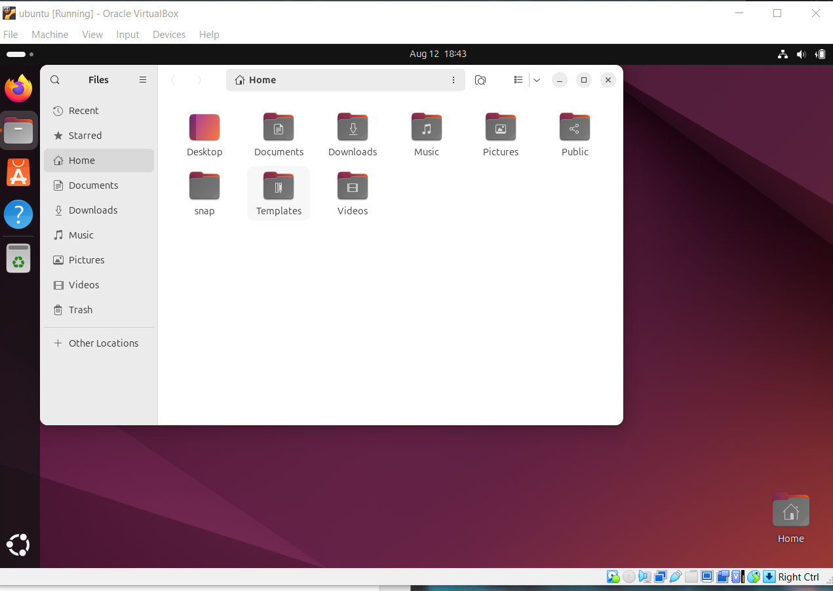
2. Mở biểu tượng File (Không cần nút Dash ở phiên bản này ).

Các thư mục hiển thị đầu tiên la: Desktop, Documents, Downloads, Music, Pictures, Public, snap, Templates, Videos,
Đường dẫn tuyệt đối tới các thư mục đó là:

- Desktop: /home/an/Desktop
- Documents: /home/an/Documents
- Dowloads: /home/an/Downloads
- Music: /home/an/Music
- Pictures: /home/an/Pictures
- Public: /home/an/Public
- Snap: /home/an/snap
- Templates: /home/an/Templates
- Videos:/home/an/Videos

3.Nó ở sẵn trên thanh Launcher rồi và menu chuột phải trong Ubuntu 24.04 (GNOME mới) không còn tùy chọn “Add to Favorites” hoặc “Pin to Launcher” cho thư mục như trước nữa.

4.Mở File chọn Other Location chọn Ubuntu để thấy các thư mục
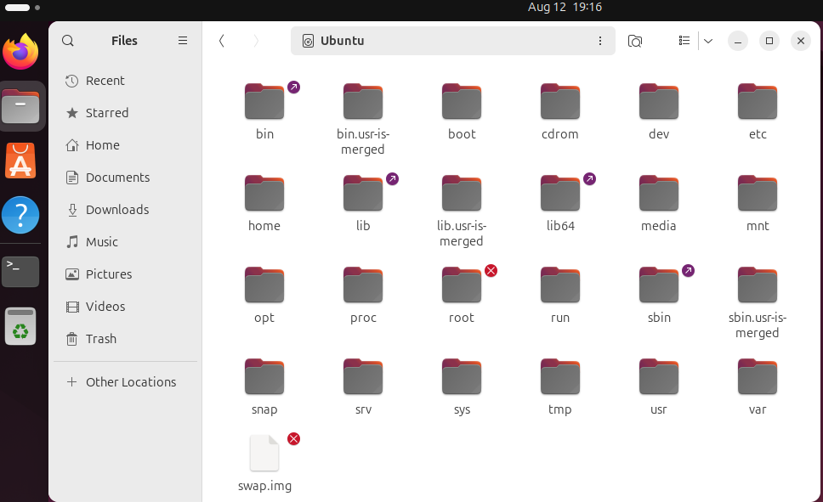
Đường dẫn tuyệt đối:
- /bin
- /bin.usr-is-merged
- /boot
- /cdrom
- /dev
- /etc
- /home
- /lib
- /lib64
- /media
- /mnt
- /opt
- /proc
- /root
- /run
- /sbin
- /snap
- /srv
- /sys
- /tmp
- /usr
- /var
5. Với mỗi thư mục trực thuộc trong Computer, em hãy mở thư mục, tạo file TaiLieu.docx trong thư mục đó.
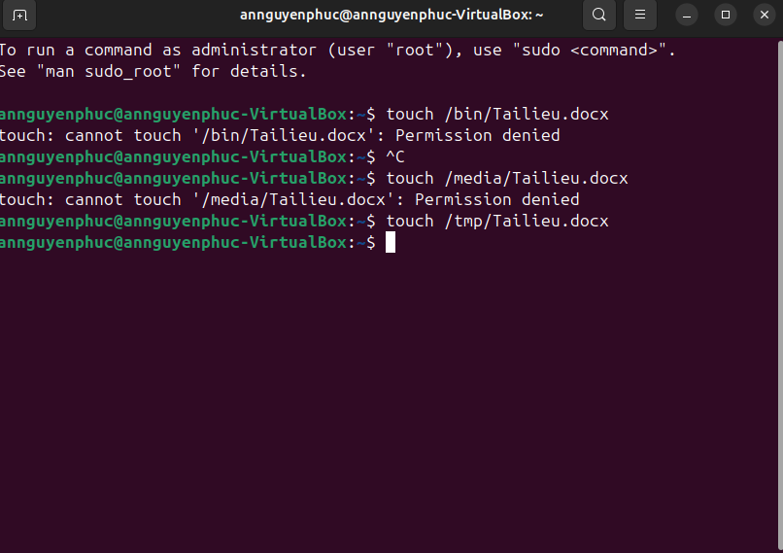

- Các thư mục được phép tạo là : /home , /tmp
- Các thư mục có thể tạo file là : /media, /mnt, /opt, /srv, /root.
- Các thư mục không thể tạo file là : /bin, /boot, /cdrom, /etc, /lib, /lib64, /proc, /run, /sbin, /sys, /urs, /var.
- Vì đây là các thư mục hệ thống, cần quyền root để tránh phá hỏng OS (Hệ điều hành – Operating System).
6. Hãy xem trong thư mục /home/<tài khoản của em> có nội dung gì? Có giống với các thư mục trong Home hay khi mở Files không?
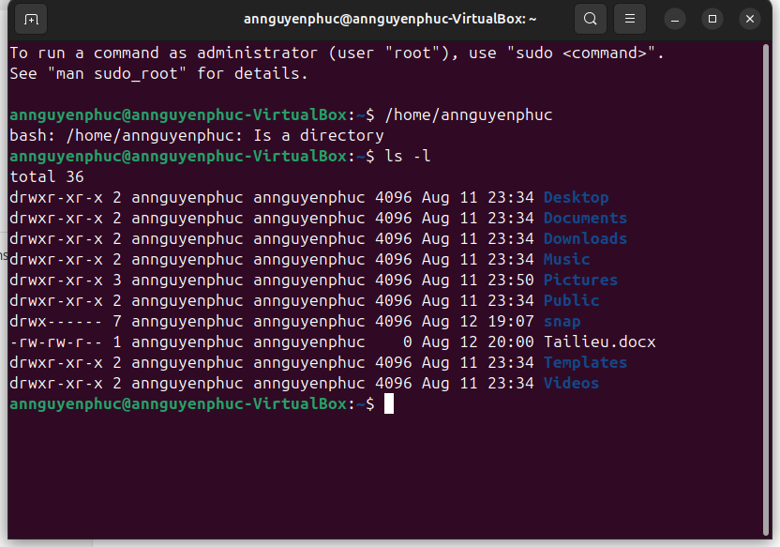

Hiển thị các thư mục giống với Home

7. Mở chương trình quản trị Account để tạo tài khoản mới tên là user01. Loại tài khoản là Standard User.
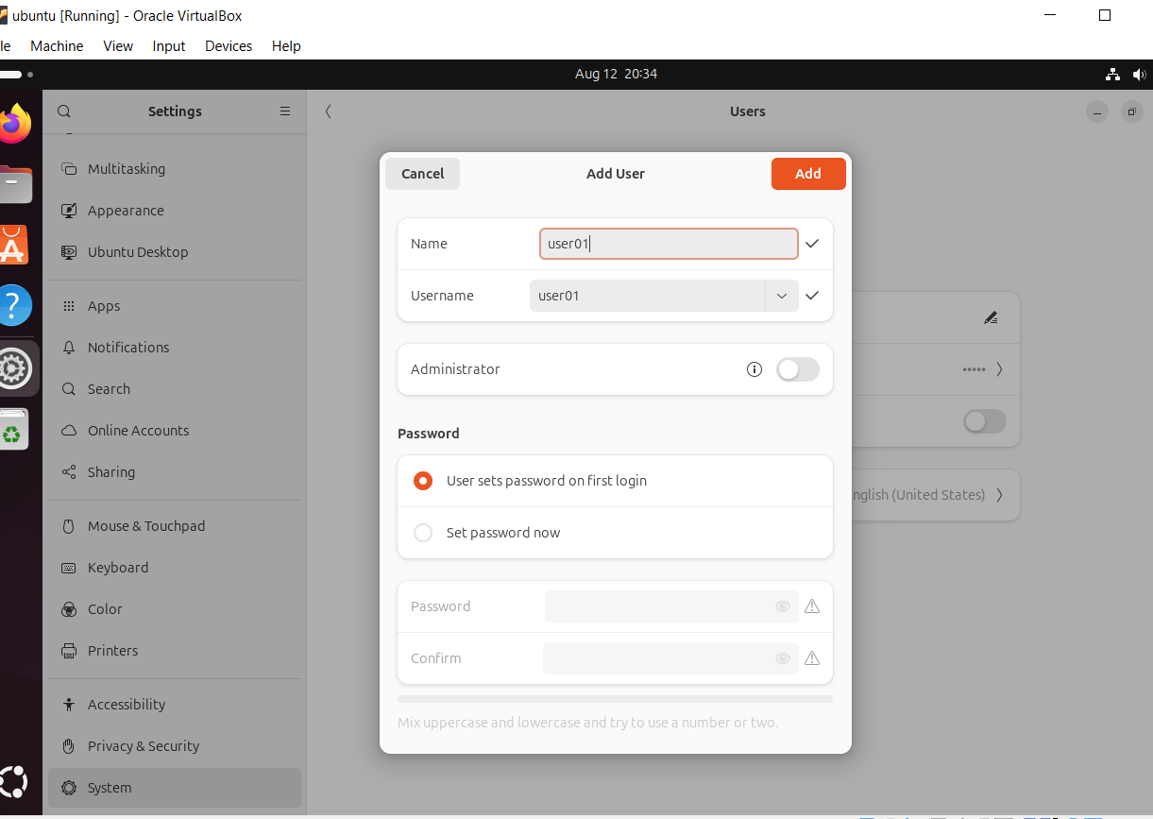
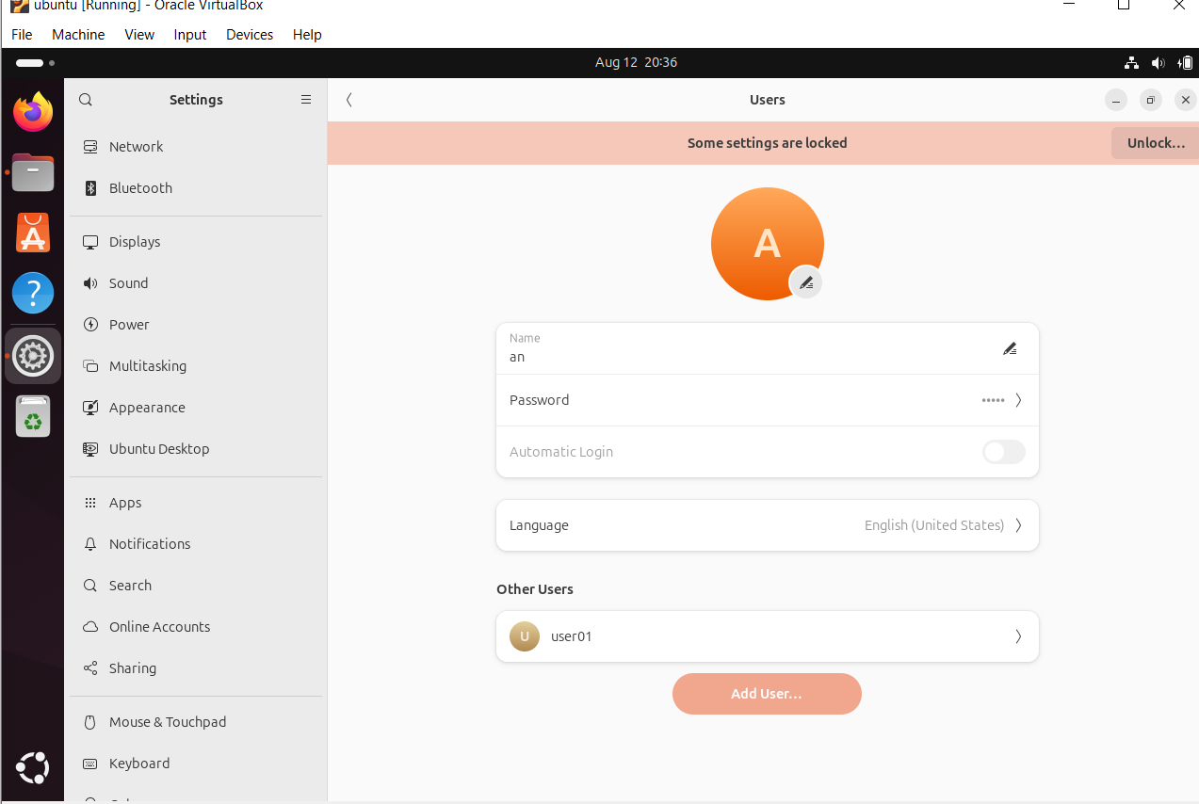

8. Dùng Dash để mở chương trình Terminal. Ghim Terminal vào thanh Launcher vào vị trí dưới chương trình Files. Dùng phím tắt Ctrl + Alt + T để mở Terminal.
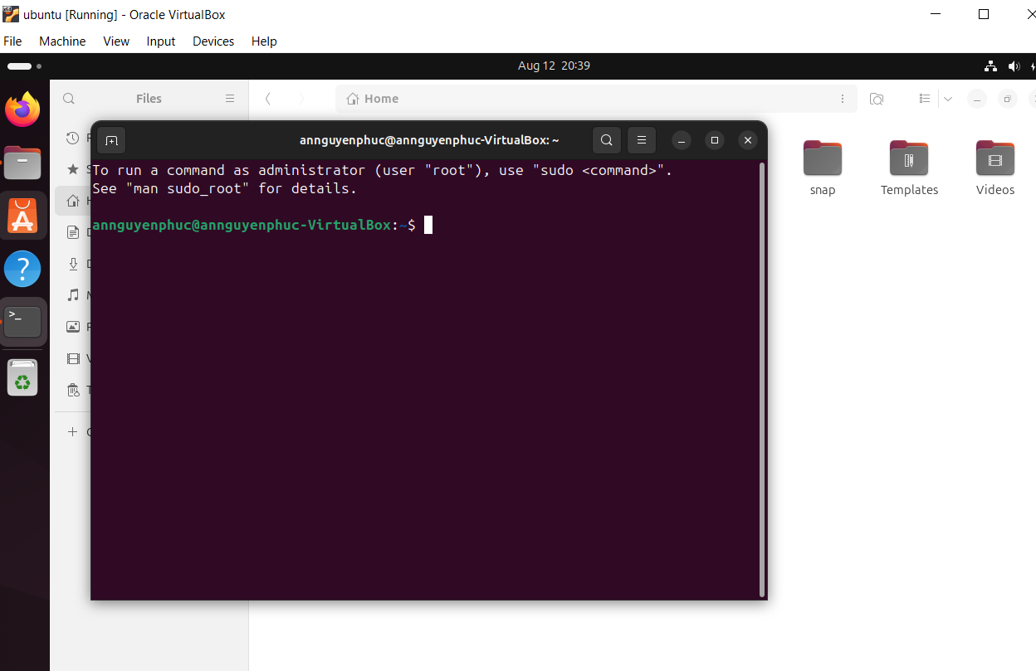
9. Mở cửa sổ Terminal rồi chuyển màu chữ thành màu đỏ và màu nền thành màu vàng. Chuyển mức độ trong suốt (Transparent) của Terminal thành 50%. Chuyển đổi nền Terminal thành dạng hình ảnh (có được không?).
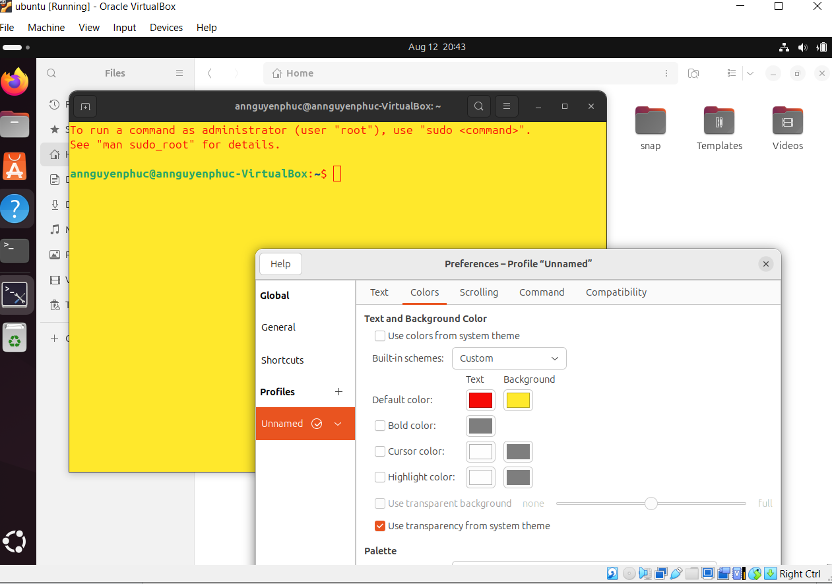
Chỉnh độ trong suốt thành 50%:

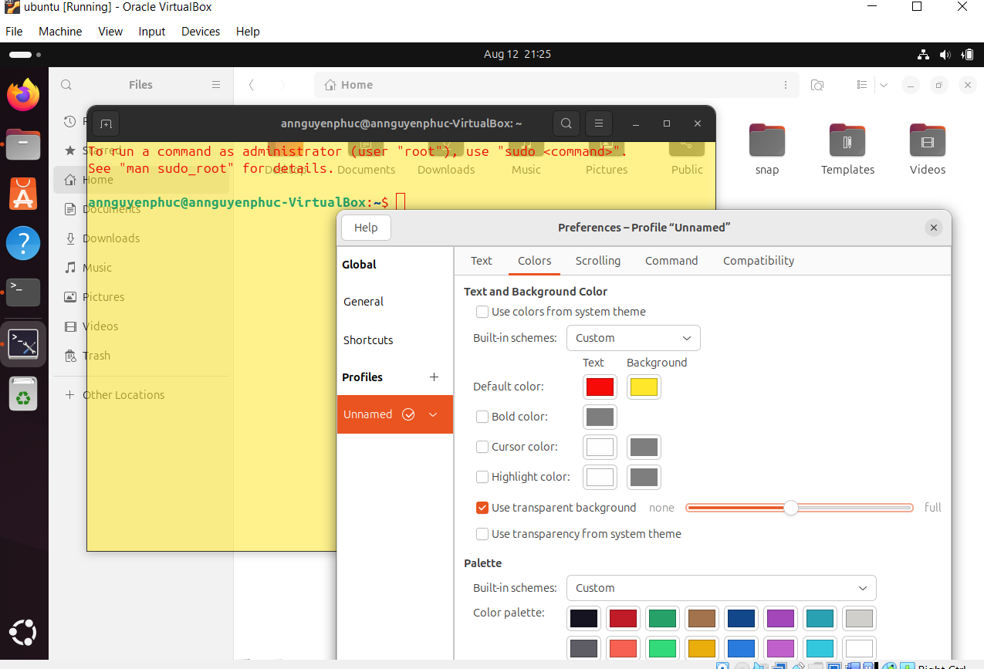
Hiện tại, GNOME Terminal (mặc định trên Ubuntu) không hỗ trợ đặt hình ảnh làm nền một cách tích hợp
10. Tùy chỉnh để có màn hình Ubuntu Desktop đủ rộng (toàn màn hình). Sau khi đã chuyển Full Screen thì chuyển sang chế độ Exclusive Mode (toàn màn hình triệt để - dùng menu View trên VMWare) và chuyển trở lại bằng cách ấn phím Control + Alt. Tìm phần settings để desktop không tự lock sau 5 phút
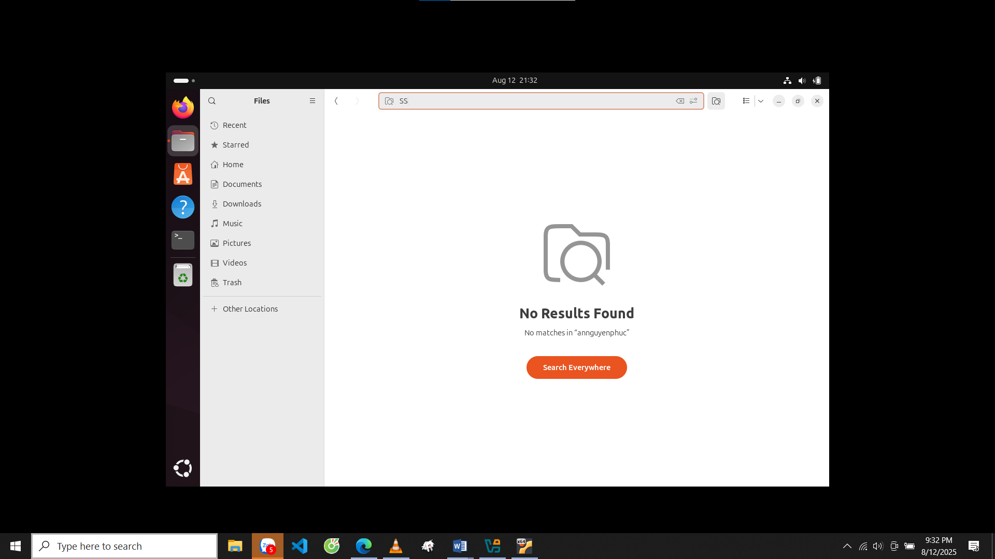
II . Thao tác với tài khoản root.

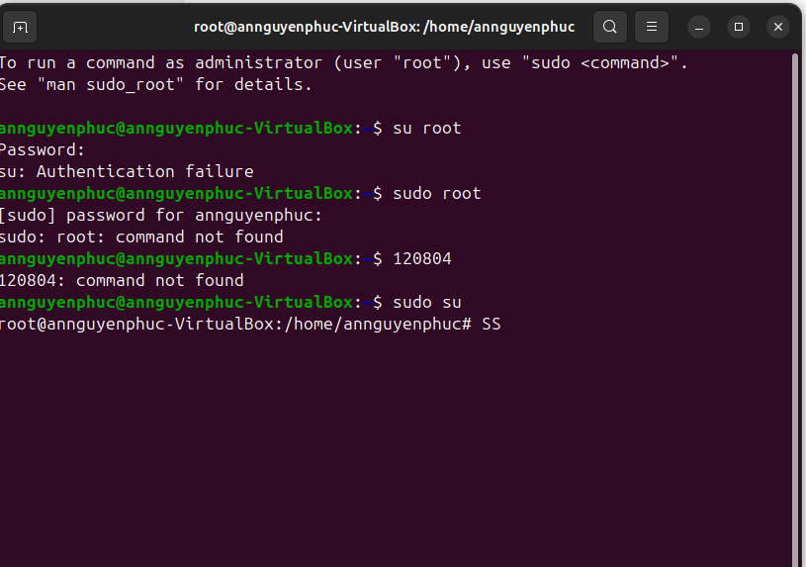
III – Đăng nhập sang tài khoản user01 em vừa tạo ở trên
Có thể chỉnh múi giờ
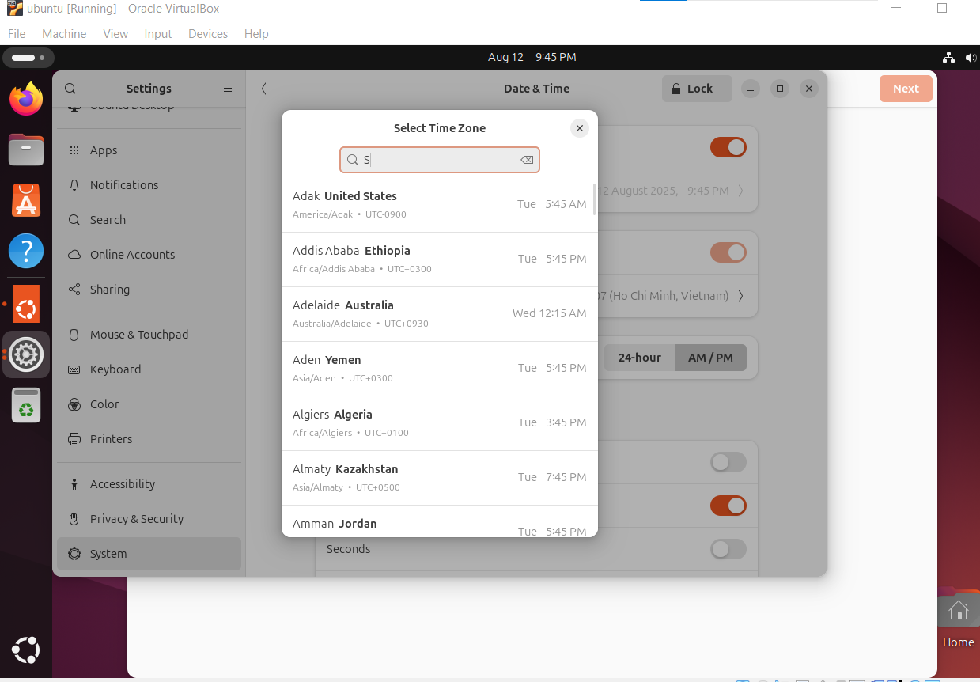
Không thể dùng tài khoản này để điều chỉnh các thông tin hệ thống
Không thể dùng tài khoản này để cài đặt/gỡ cài đặt các chương trình
Không thể dùng tài khoản này để thêm tài khoản khác

IV. Làm quen với hệ thống phím tắt của Ubuntu
- Launcher
- Super: Mở trình khởi chạy, hiển thị các phím tắt
- Alt + F1: Mở chế độ điều hướng bàn phím của trình khởi chạy
- Super + Tab: Chuyển đổi ứng dụng thông qua trình khởi chạy
- Super + 1 đến 9: Tương tự như khi nhấp vào biểu tượng trình khởi chạy
- Super + Shift + 1 đến 9: Mở 1 cửa sổ mới trong ứng dụng
- Super + T: Mở thùng rác
- HUD & Menu bar
- Alt (Nhấn): Mở HUD
- Alt (Giữ): Hiển thị menu ứng dụng
- Alt + F10: Mở menu chỉ báo
- Con trỏ sang phải hoặc trái: Di chuyển điểm giữa các chỉ báo
- Chuyển đổi
- Alt + Tab: Chuyển đổi giữa các ứng dụng
- Alt + `: Chuyển đổi cửa sổ của các ứng dụng hiện tại
- Con trỏ sang phải hoặc trái: Di chuyển tiêu điểm
- Dash
- Super (nhấn): Mở trang chủ Dash
- Super + A: Mở ống kính ứng dụng Dash
- Super + F: Mở ống kính tập tin Dash
- Super + M: Mở ống kính âm nhạc Dash
- Super + C: Mở ống kính ảnh Dash
- Super + V: Mở ống kính video Dash
- Ctrl + Tab: Chuyển đổi giữa các ống kính
- Phím mũi tên: Di chuyển tiêu điểm
- Enter: Mở mục tiêu được đặt tiêu điểm
- Cửa sổ
- Super + W: Trải rộng tất cả các cửa sổ
- Ctrl + Super + D: Thu nhỏ tất cả các cửa sổ
- Ctrl + Super + phím lên: Phóng to cửa sổ hiện tại
- Ctrl + Super + phím xuống: Khôi phục hoặc thu nhỏ cửa sổ hiện tại
- Ctrl + Super + phím trái hoặc phải: Phóng to 1 phần cửa sổ hiện tại
- Alt + F4: Đóng cửa sổ hiện tại
- Alt + Dấu cách: Mở menu trợ năng của cửa sổ
- Ctrl + Alt + Num(bàn phím): Đặt cửa sổ vào vị trí tương ứng
- Alt + Kéo chuột trái: Di chuyển cửa sổ
- Alt + Kéo chuột phải: Thay đổi kích thước cửa sổ

V.Chuyển giao diện sang dòng lệnh
Sử dụng phím tắt Ctrl + Alt + F1 ->F6 để chuyển sang giao diện dòng lệnh
Sử dụng phím tắt Ctrl + Alt + F7 để chuyển sang giao diện đồ họa.

